How does NLP benefit compliance checking: A review and explore of text based compliance checking systems（需要完善）
孙敬云，杨开心，XXX，XXX，XXX，XXX，XXX，李洋（田思诚）*

Introduction
在日益复杂的监管环境下，合规检测已成为各类组织（如金融机构、医疗机构、互联网企业等）确保合法运营、规避风险的核心管理活动^{1–3}。其主要任务是持续监控大量的内部和外部文本数据（如通信记录、合同、政策文件、新闻报道、社交媒体内容等），以识别潜在的违法违规行为及风险点^{4,5}。图1展示了一个典型的合规检测任务示例，从图中可以看出一款名为ZAO的APP，被检测出其隐私政策条款明显违反了GDPR的要求。

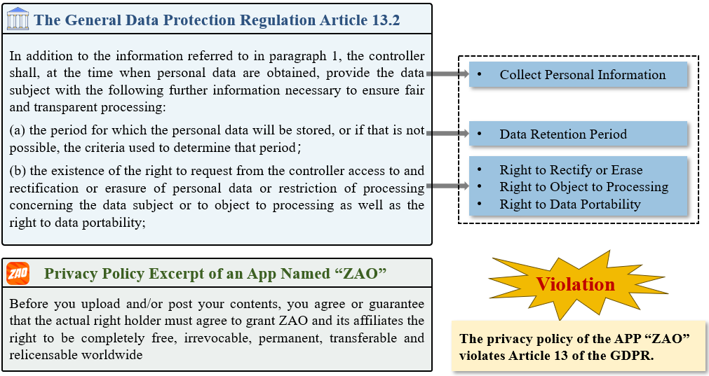
Figure 1 The GDPR mandates that users be informed transparently and fairly about the processing of their personal data. However, this policy excerpt not only lacks clear disclosure regarding data processing practices, but also compels users to forfeit future control over their data through terms such as “permanent” and “irrevocable.” Such provisions are in direct conflict with key GDPR rights, undermining users’ ability to withdraw consent or exercise control over their personal information. Note that this example and figure are adapted from the paper by Liu et al. ⁶
传统的人工合规检测方法在面对信息爆炸性增长、规则动态更新及语义复杂性时，面临效率低、覆盖面不足、主观性强且成本高的问题。自然语言处理（NLP）和深度学习技术的出现，为这一挑战提供了有效的新路径^{7–9}。借助文本分类¹⁰、信息检索¹¹、主题建模¹²、命名实体识别¹³等技术，NLP驱动的自动化合规系统能够高效解析非结构化文本，准确识别违规表述和政策冲突，从而实现对大规模文本的实时、客观、可扩展筛查，极大提升合规监控的效率和可靠性，成为现代智能风险管理的关键技术。
随着NLP技术的不断发展，其在自动化合规检查（Automated Compliance Checking, ACC）中的应用效果日益显著，因此，近年来NLP驱动的ACC研究逐渐增多。我们对知网（CNKI）、万方、维普、ScienceDirect、Web of Science、Scopus多个主流中英文文献数据库进行了检索与统计，统计结果如图2所示。结果显示，从近五年的数据来看，NLP驱动的ACC研究呈明显增长态势，显示出该方向的技术潜力正被学术界和工业界广泛关注。这一趋势也反映出政策监管日益严格、数据合规意识不断增强的大背景下，组织对智能化合规工具的迫切需求。

然而，目前在NLP驱动的自动化合规检查（ACC）领域，尚缺乏一份系统性的综述文献，能够从任务定义、数据集、方法到评估指标进行全面梳理。此外，尽管已有不少研究聚焦于特定应用，如数据协议的合规检测^{14,15}或建筑法规的NLP审查方法^{16,17}，但这些工作多局限于具体技术或场景，缺乏跨领域、全流程的总结。目前文献中尚未形成统一的任务分类、主流数据集汇总或通用方法对比，社会与学界也尚未建立一套公认的ACC方法论框架。
为填补上述空白，本文将系统梳理NLP驱动的ACC研究，构建一个全面的任务、资源与方法的全景图谱。具体包括：明确典型子任务；整理已有公开数据集；归纳主流技术路径。此外，我们还将比较不同方法在准确率、召回率、F1值、可操作性及跨任务迁移等方面的表现。最后，本文还将探讨未来方向，如定制化预训练模型、跨法规推理方法、多模态合规分析等。总的来说，本文的目标是构建一个系统、实用的研究框架，为后续NLP驱动的ACC方向上的研究与应用提供清晰参考。
本文接下来的章节如下安排：第2节介绍合规检测的概念界定；第3节介绍典型的NLP驱动的合规检测任务、数据集及相关工作；第3节介绍可用于合规检测的NLP方法；第4节探索大模型在合规检测任务上的应用前景；第5节展望未来潜在的研究方向；第6节总结。

Preliminary
本节旨在明确本文研究内容的核心概念界定，厘清“合规检测”在广义上的定义及其在自然语言处理领域中的具体内涵。
广义而言，合规检测是指组织在运营过程中，为确保其行为符合相关法律法规、行业标准以及内部管理制度，而进行的一系列监控、审查与评估活动^{18–20}。该过程涵盖范围广泛，包括员工行为规范²¹、业务流程合规性²²、数据处理合规性²³、信息安全²⁴等多个方面。所涉数据类型多种多样，包括文本（如业务流程文档、企业规章制度）^{25,26}、图片²⁷、视频（如生产或办公场景监控）²⁸以及各类工业数据²⁹。
本文以“合规（性）检测（或检查）”为关键词检索相关文献，发现相关研究主要集中在以下行业：金融、保险、网络安全、电气工程、信息系统、工业制造和建筑等。在网络安全、电气工程、信息系统及工业制造等技术导向的领域中，合规检测多属于“事后检测”范畴，其核心是利用系统日志或业务数据对既有流程进行溯源性分析，以判定其是否存在合规性问题。这类研究通常归属于“过程挖掘”（Process Mining）范畴，常用方法包括基于Petri网、YAWL（Yet Another Workflow Language）、BPMN或EPC（Event-driven Process Chain）等流程建模工具对业务流程进行建模，再将模型与相关政策法规进行对照。尽管此类研究中也会涉及对政策法规文本的结构化处理，但其重心仍放在流程建模及流程分析层面，文本处理往往仅作为辅助工具而存在。值得注意的是，在某些领域存在标准化的业务建模框架，如建筑行业中广泛应用的建筑信息模型（Building Information Modeling，BIM）。这类模型为建筑行业开展合规检测提供了结构化的数据基础和高效的建模支持。
相比之下，在金融与保险等领域，合规检测更侧重于对文本文档的处理与分析。例如，金融机构需检测贷款协议、反洗钱政策、客户信息披露等文档是否符合监管要求；保险行业则需审查保单条款、赔付流程等内容的合法性与合规性。在这些场景中，自然语言处理技术被广泛应用于合同条款比对、政策匹配、风险点识别等任务之中。
在上述广义“合规检测”概念基础上，本文将研究重点聚焦于“基于文本的合规检测”。在此，我们做出如下界定：基于文本的合规检测，是指利用自然语言处理技术，自动或半自动地分析、比对与评估文本数据（如政策法规、制度条款、业务文档等），以判断其是否符合相关法律法规、行业规范或企业内部规章的过程。因此，在本文中，所有出现的“合规检测”一词，若无特别说明，均专指自然语言处理技术驱动的自动化文本合规检测任务。

Application of NLP-Driven ACC
通过文献调研，本文发现现有的NLP驱动的ACC研究主要可分为以下四个任务方向：隐私政策合规性检测、法规合规性分析、合同一致性检测和XXX。下面XXXX

3.1. Privacy Policy Compliance Checking
当今，各类APP越来越多，许多APP都收集、处理用户的个人信息，因此，合规检测的一个重要方向就是识别这些APP的隐私条款是否遵从国际组织、所在国家或地区或者行业所规定的隐私政策^{30,31}。这一方向上比较有代表性的工作是Liu等人提出的检测谷歌APP中的隐私条款是否符合GDPR Article 13⁶。本节以该工作为代表，介绍这一方向上相关的工作。
3.1.1任务定义
形式化上，Liu等人的工作旨在自动化检测包含$N$个句子的隐私政策文档$D=\{s_{1},s_{2},…,s_{N}\}$是否符合GDPR第13条的要求。任务分为两个阶段：句子分类和基于规则的合规分析。在句子分类阶段，首先构建一个标签集合 $L=\{l_{1},l_{2},…,l_{10}\}$，对应GDPR第13条要求的10类声明。该阶段的目标是训练一个模型 $f:s_{i}→l∈L$，将每个句子$s_{i}$分类到相应的声明类型$l$。在基于规则的合规分析阶段，手动构建一个规则集$R=\{r_{j}|r_{j}:A→B\}$，包含9条规则，其中$A$和$B$均为标签集合$L$中的元素。若在文档$D$中出现$A$标签而缺少$B$标签，即$A∧¬B$，则判定该文档存在违规。
3.1.2任务示例
图2展示了该任务的一个具体示例。图中左侧展示了任务的第一阶段，即句子分类。在此阶段，文档$D$中的句子$s_{i}$被依次输入到分类器$f$中，分类器$f$为每个句子$s_{i}$分配一个声明类型标签。如图所示，句子$s_{4}$为“In addition to the information referred to in paragraph 1, the controller shall, at the time when personal data are obtained, provide the data subject with the following further information necessary to ensure fair and transparent processing:”，其被分配的声明标签是“Collect Presonal Information”；而句子$s_{5}$为“(a) the period for which the personal data will be stored, or if that is not possible, the criteria used to determine that period:”，其标签为“Data Retention Period”。在第二阶段，我们根据预先构建的规则集进行检查。如果规则集中存在规则“IF Collect Presonal Information THEN Data Retention Period”，则表示文档$D$中必须同时包含“Collect Presonal Information”和“Data Retention Period”这两个标签。如果文档$D$中只存在标签“Collect Presonal Information”而缺少标签“Data Retention Period”，则判定该文档存在合规违反。

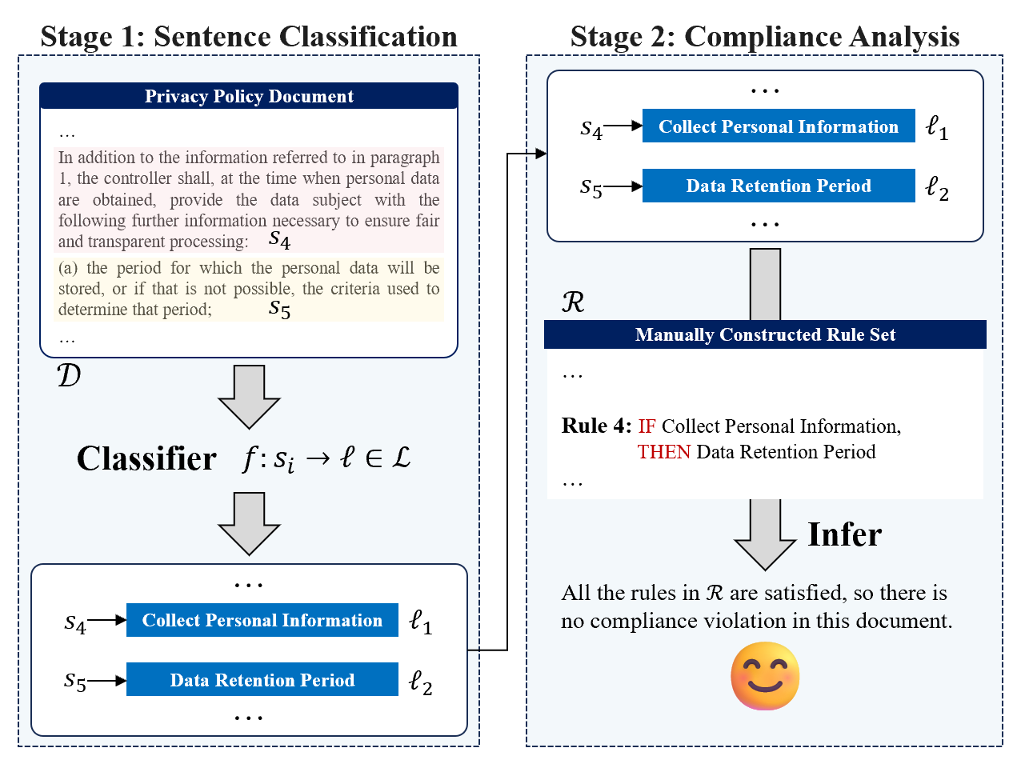
Figure 2 This diagram illustrates a specific example of privacy policy compliance checking. The task is divided into two phases: the left side of the diagram shows the sentence classification phase, and the right side shows the compliance analysis phase.
3.1.3数据集
GDPR-13：为了便于后续讨论，本文将Liu等人的数据集命名为GDPR-13。在任务的第一阶段，作者从Google Play商店中排名靠前的应用程序收集了1,313份隐私政策文档，经过筛选与预处理，最终得到304份有效的隐私政策文档，这些文档总共包含了36,610个句子，覆盖22类不同的APP。每个句子被标注上11种候选标签中的一个，标签为：收集个人数据（CPI）、数据保留期（DRP）、数据处理目的（DPP）、联系方式（CD）、查阅权（RA）、修改或删除权（RRE）、限制处理权（RRP）、反对处理权（ROP）、数据携带权（RDP）、投诉权（RLC）以及其他（Other）。数据集被进一步划分为三个部分：训练集包含12,115条样本，开发集包含2,581条样本，测试集包含2,239条样本。在任务的第二阶段，作者手动构造了9条推理规则，用于最终的合规性分析，推理规则详见附录A。
Github：该数据集旨在从隐私政策文本中自动识别关键条款，其任务形式类似于命名实体识别（Named Entity Recognition）。数据来源于40款中国手机应用的隐私政策文本，通过人工标注构建而成。标注方案采用BIO格式，以标记条款片段的边界。数据集中共定义XX种条款类型的实体标签，总计包含XX个句子。
LegalLens：该数据集由XX等人[参考文献]构建，由两部分组成。第一部分为命名实体识别（NER）任务，用于从非结构化互联网文本中识别出涉及违法行为的具体片段。该部分共包含XX种实体类型，XX个互联网文本句子；第二部分为自然语言推理（NLI）任务，其目标是将所识别出的违法行为片段与历史违法行为案例描述进行关联。该部分包含XX前提-假设对。

3.1.4评价指标：
GDPR-13上的评价指标：采用两阶段的评估指标来评估基线们在GDPR-13上的效果。在第一阶段的句子分类任务中，采用准确率和宏平均F1分数来衡量模型对隐私政策文档中句子的分类效能。在第二阶段的合规性分析中，聚焦于最终违规判定的性能，汇报精确率、召回率和F1分数，以综合衡量框架在识别不合规文档时的准确性、避免漏报的能力以及二者的均衡表现。此外，使用混淆矩阵来直观呈现模型预测结果与真实情况的对比。
【待完善】

3.1.5相关工作
近年来，自然语言处理与机器学习技术的进步，推动了从非结构化的隐私政策及服务条款中自动提取关键信息、进而推理并评估其合规性的研究方法发展。典型的工作如Polisis³²采用深度学习模型，将冗长的隐私政策解析为结构化信息，并通过交互式界面清晰展示隐私数据收集类型与目的，甚至支持用户以自然语言进行合规查询；该模型基于包含13万份政策的大规模语料库训练，并且创新性地构建了层次化神经网络分类架构，能够同时捕捉宏观隐私实践与细粒度政策细节。类似地，PolicyChecker³³框架专注于检测移动应用隐私政策是否满足GDPR对信息披露完整性的要求；该框架采用了一种结合规则与语义角色的方法，不仅能识别所有强制性要求，还能通过构建“需求逻辑链”来处理在特定条件下才成为强制性的“若适用…”要求，从而实现对隐私政策内容完整性的全面分析。基于对英国Google Play商店中205,973份隐私政策的大规模研究，PolicyChecker 发现尽管绝大多数（79.2%）政策声明了数据收集行为，但其中高达99.3%的政策存在至少一项完整性违规。Elluri等人³⁴开发了一套基于语义网与多种自然语言处理技术的实时合规分析框架。该框架首先从海量政策文本中提取核心义务与权限等关键术语，并据此构建结构化的知识图谱；然后，通过图谱间的语义关联与推理，实现政策条款与法规要求的自动化比对，从而在法规变动时能为企业提供及时的更新建议。此外，SPECIAL项目³⁵开发了面向GDPR的政策表达语言与自动化合规检查工具，用于验证数据处理行为是否与用户授权一致。
随着大语言模型（LLM）的发展，其显著提升了基于自然语言处理的ACC任务表现。Hassani等人³⁶提出了一种基于LLM的段落级分析框架，能够更好地捕捉法规文本中的上下文关联与交叉引用，在以GDPR为案例的实验中将准确率提高了40%，并能够为决策生成解释。Bernsohn等人开发的LegalLens系统³⁷同样依托LLM，识别法律违规行为并将其与潜在受害者关联。该研究构建了专用数据集，分别通过命名实体识别检测违规行为（F1得分62.69%）和自然语言推理实现受害者关联（F1得分81.02%），为集体诉讼案件提供了自动化支持。此外，Hassani等人³⁸探讨了利用LLM自动化提取食品安全领域法规中的需求相关法律内容，并检查数据处理协议等法规制品的合规性；研究通过句子级和段落级上下文增强模型理解能力，实证结果表明在合规检查中引入段落上下文可显著提升准确率（最高提升40%）。
总体而言，相关研究呈现出从规则匹配^{39,40}向语义理解^{41,42}、从句子级处理^{6,43}向上下文关联分析^{36,44}的发展趋势，各类方法在提升自动化程度与解释能力方面不断推进，为自然语言处理在ACC领域的实际应用提供了重要支撑。

3.2. Regulatory Compliance Checking
Regulatory Compliance Checking旨在分析不同层级的法律法规及规章制度之间的一致性。一个典型的工作是Chalkidis等人¹¹提出的监管信息检索（Regulatory Information Retrieval, REG-IR），通过文档-文档检索来分析英国法规对欧盟指令的遵从性。作者的核心思想是通过文档检索找到与某个欧盟指令文档构成法律转化（transposition）关系的英国法规文档，进而判断他们之间是否存在相互矛盾的条款。本节以该工作为代表，介绍具有类似目标的研究。
3.2.1任务定义
形式化上，给定查询文档$q$，候选集合$C=\{c_{1},c_{2},…，c_{N}\}$为待检索的文档集合。该任务的目标是训练排序模型$f$，使其满足：$f:\left(q,C\right)→C_{r}⊆C, \left|C_{r}\right|=K$，其中输出$C_{r}$是与查询$q$构成法律转化关系的K个相关文档集合。模型需要满足排序性质：$∀c_{i}∈C_{r}, c_{j}∈C\backslash C_{r}⇒sim(q,c_{i})>sim(q,c_{j})$。
3.2.2数据集
Chalkidis等人¹¹为监管信息检索任务构建了两个双向数据集，基于英国法规与欧盟指令构建，分别命名为EU2UK和UK2EU。具体而言，EU2UK数据集将欧盟指令文档作为查询，检索与之相关的英国法规文档；而UK2EU数据集则以英国法规为查询，检索其对应的欧盟指令。EU2UK数据集中的共包含52,515篇文档，包含查询文档和候选文档，而UK2EU数据集中的查询和候选文档共3,930个。数据集的具体统计信息详见表X。
Table X: Chalkidis等人所提出的EU2UK和UK2EU数据集的统计信息
Dataset | Documents  in pool | Train |  | Development |  | Test
Dataset | Documents  in pool | Queries | Avg. relevant | Queries | Avg. relevant | Queries | Avg. relevant
EU2UK | 52,515 | 1,400 | 1.79 | 300 | 2.09 | 300 | 1.74
UK2EU | 3,930 | 1,500 | 1.90 | 300 | 1.46 | 300 | 1.29

此外，Sun等人提出了一个用于评估中国社会保障政策一致性的数据集，重点分析地方政府与中央政府之间政策是否一致，以及不同地方政府间的社保要求是否存在冲突。该数据集包含9,950条监管句子对，其中3,950对句子之间存在冲突关系，其余6,000对则无冲突。
我们基于Sun等人发布的原始数据，进行了调整与扩展，构建了一个适用于句子级监管信息检索任务的数据集，命名为SentReg-IR。该数据集的构建过程主要包括以下步骤：
首先，我们从中国各级社保政策网站上收集政策文档，对文档进行句子切分与预处理，并结合原始数据集中的内容，形成具有完整语义句子单元的集合。每个句子均关联其来源文档的元数据，包括文档标题、颁布日期、发文机关、效力级别、来源URL及所属条款编号。随后，我们采用人工标注的方式，从不同政策文档中标注出表达相同或相近监管要求的句子，作为信息检索任务中的正样本。标注过程严格依据我们制定的详细标注指南，其核心在于超越表层语言形式，基于法律解释学原理，从“政策意图”、“规范对象”和“核心监管要求”三个维度判断句子语义是否一致。例如，《社会保险法》中关于养老保险缴费的原则性规定，与某省市实施细则中对该原则的具体解释和量化，虽表述不同，但因规范对象和核心义务一致，仍被标注为语义相似。为保障标注质量，标注工作由两名具备法学背景的研究助理独立完成。我们在随机抽取的500对样本上计算了标注者间信度，Cohen’s Kappa系数达到0.82，表明标注一致性较高。对于存在分歧的样本，由一位资深法学研究者进行最终裁定。
最终构建的 SentReg-IR 数据集包含0000条查询句子，每个查询句子平均对应3–5个正例候选句子，整个数据集涵盖约000000个句子单元，并提供相应的负样本以支持监督学习训练。我们将数据集按7:2:1的比例划分为训练集、验证集和测试集，以确保模型评估的可靠性。该数据集已公开发布，旨在推动监管信息检索领域的研究与应用。
3.2.3评价指标
根据Chalkidis等人的定义，该任务本质上是一个文档检索任务，因此其评价指标与常规的文档检索任务评价指标一致，包括R@20、R@100、NDCG以及R-Precision。具体来说，R@K表示在检索结果中前K个返回文档中，相关文档的比例。这一系列指标通过不同的K值来反映检索系统在不同返回数量下的表现，从而提供全面的性能评估。NDCG（归一化折损累计增益）则考虑了检索结果中文档的相关性等级，并通过对排序位置的惩罚来评估检索质量，较高的NDCG值表明相关文档位于检索结果的前列。R-Precision是基于前R个检索文档的相关性来评估检索系统的性能，其中R为查询的相关文档数。各评价指标的详细计算公式可参见维基百科或附录X。
3.2.4相关工作
我们认为，Chalkidis等人所提出的监管信息检索任务可被归类于法律文档检索的研究范畴。因此，本文将从该范畴出发，对相关研究工作展开综述。法律文档检索旨在从大规模法律文本库（如司法判决、法律法规、合同以及法学文献等）中，高效且准确地检索出与用户查询相关的文档或段落^{45,46}。与通用领域检索类似，早期法律文档检索主要依赖于基于词频统计的稀疏检索模型，例如TF-IDF⁴⁷与Okapi BM25⁴⁸等。然而，这类方法往往缺乏对文本语义的深刻理解，从而导致检索效果受限。随着深度学习技术的发展，基于卷积神经网络⁴⁹、循环神经网络⁵⁰以及注意力机制⁴⁸等神经网络方法逐渐被引入法律文档检索任务中。这些模型能够有效克服传统方法在语义理解上的局限，显著提升文档检索的性能。
自2019年起，预训练语言模型BERT在多项自然语言处理任务中表现出色，法律领域也相继涌现出一批专门针对法律文本的预训练模型，例如 Legal-BERT⁵¹、Lawformer⁵²（专注于处理长文本法律文档）、SAILER⁵³（具备结构感知能力的法律预训练模型），以及面向其他语言的法律预训练模型，如 jurBERT⁵⁴（罗马尼亚语）、juriBERT⁵⁵（法语）。这些模型经过适当微调，甚至无需微调即可直接应用于法律文档检索任务。通常做法是使用法律预训练模型分别将查询语句与候选文档编码为语义向量，再通过计算向量间的语义相似度实现检索，并已取得显著效果^{52,56}。
然而，与法律文档检索任务相比，监管信息检索任务也面临着一些独特的挑战。首先，监管文本通常具有更强的时效性与动态性。监管法规、政策条文和行业标准等往往随社会发展频繁更新或修订，因此要求检索系统不仅能捕捉静态的监管知识，还需及时跟踪文本内容的版本变化与效力状态。其次，监管信息往往涉及跨领域、多源异构的复杂结构。例如，一份企业合规文件可能同时引用多个监管机构发布的法律条文、行业规范与技术标准，且这些内容在结构、详略程度和表述风格上存在较大差异，这就要求模型具备更强的跨文档语义理解与结构化信息抽取能力。目前，除Chalkidis等人¹¹通过检索后处理机制在一定程度上应对监管时效性挑战外，针对上述两个挑战的系统性研究仍较为缺乏。

3.3. Contract Consistency Analysis
合同一致性分析旨在对合同条款进行细致的审查，识别条款之间的冲突或表述不一致之处，以确保合同内容的合法性。通过合同一致性分析，企业可以及时发现并纠正合同中的潜在不合规问题，从而有效降低法律风险，提高合规审查的效率和准确性。在这一领域，Aires等人^{57,58}和Dan Hendrycks等人⁵⁹提出了一系列具有代表性的研究成果，接下来将围绕这些工作进行介绍。
3.3.1任务定义
合同一致性分析任务可以定义为两个子任务：要素抽取和冲突识别。要素抽取负责从合同文档中提取要素，并为每个要素分配语义标签；冲突识别则通过抽取的要素，检测它们之间是否存在逻辑或语义冲突。具体来说，要素抽取阶段的输入包括合同文档$D=[w_{1},w_{2},…,w_{N}]$，其中每个$w_{i}$是文档中的token，$N$为文档长度；以及要素类型标签集合$L=\{l_{1},l_{2},…l_{M}\}$，其中$l_{j}$代表特定的要素类型（如“合同终止日期”）。任务第一阶段的输出是抽取到的要素集$C=\{(s_{k},e_{k},l_{k})\}$，其中每个要素由起始位置$s_{k}$，结束位置$e_{k}$和标签$l_{k}$定义，并且要素的跨度不重叠。冲突识别阶段的输入是要素集$C=\{(s_{k},e_{k},l_{k})\}$，模型分析相关的要素之间是否存在冲突，模型的输出结果为要素对之间的二元关系（即冲突或不冲突）。
3.3.2任务示例
图3展示了合同一致性分析任务的示例。左侧是要素抽取子任务，旨在从一份企业赞助协议中抽取出关键要素，例如：类型为“Parties”的“Phoenix Performance, LLC(“Vendor”)”和“Torevic Inc.(“Torvec”)”，以及“Agreement Date”（2010年5月18日）和有效期限（至2010年10月31日）。右侧是冲突识别子任务，它对所有抽取出的要素进行两两比对，以判断其间是否存在冲突。

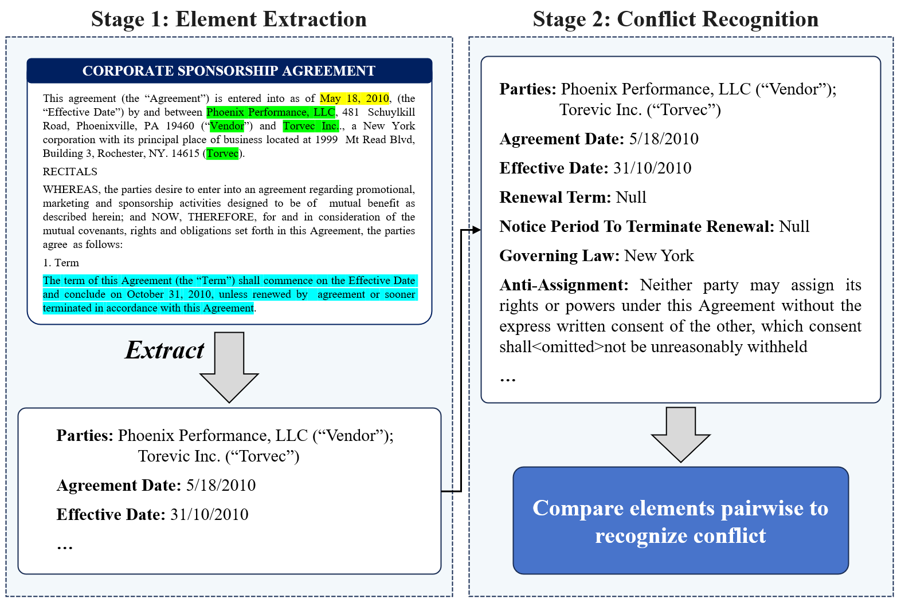
Figure 3 An example of the contract consistency analysis task. The left panel shows the element extraction from a corporate sponsorship agreement, while the right panel demonstrates the pairwise conflict recognition between the extracted elements.
3.3.3数据集
CUAD：这是由Dan Hendrycks等人⁵⁹提出的一个合同信息抽取数据集，对应我们所定义的合同一致性分析中的第一个子任务，即要素识别。该数据集包含510份真实的商业法律合同，涵盖25种不同类型的合同（如许可协议、服务协议、合作合同等），提供了丰富的法律语言和合同结构样本。数据集提供了逾13,000个人工标注的标签，覆盖了41个关键合同要素类别（例如赔偿条款、责任限制、保密条款等）。为确保标注的一致性和可靠性，标注工作由经过 70–100 小时专业培训的法学院学生在经验丰富的执业律师严格监督下完成。
Norm-Dataset：该数据集是由Aires等人⁵⁷提出的，关注推理条款之间是否冲突，对应我们所定义的合同一致性分析中的第二个子任务。即冲突识别。XXXX
3.3.4评价指标
【还没有写，等着写】
3.3.5相关工作
在合同要素抽取的早期研究中，方法主要基于规则系统或传统机器学习模型，并依赖人工设计特征⁶⁰。例如，Curtotti等人⁶¹提出了一种结合随机森林与人工规则的混合方法，在30份合同文本中实现了对32种行级要素的自动抽取，准确率达到约83%。Indukuri等人⁶¹则采用支持向量机（SVM）结合n-gram特征，对合同中的句子进行条款分类。Gao等人⁶²基于模式匹配方法，在2,647份合同中识别例外条款，然而该方法未进一步扩展到更细粒度的合同要素识别任务。此外，也有研究使用条件随机场（CRF）结合词性标注进行要素抽取⁶³。总体而言，这些早期研究多聚焦于段落、句子或行级别的粗粒度分类任务，且所使用的数据集规模普遍有限。尽管这些工作为后续研究奠定了重要基础，但在要素类型的覆盖广度与识别精度方面仍存在明显局限。
随着深度学习和词嵌入技术的进步，合同要素抽取研究逐渐转向端到端的神经网络模型⁠⁠^{64,65}⁠⁠。该任务通常被建模为序列标注问题，因此，与通用领域的信息抽取方法类似，基于长短期记忆网络⁠⁠⁶⁶、卷积神经网络⁠⁠⁶⁷⁠⁠、注意力机制⁠⁠⁶⁸等的模型被广泛应用于合同要素抽取。此外，部分研究直接将通用领域的命名实体识别模型迁移至合同文本，通过针对性的训练实现合同中的实体抽取⁠⁠^{69,70}⁠⁠。由于合同要素抽取与通用信息抽取在任务形式上具有较多共通之处，这一阶段的许多方法在结构上与通用信息抽取模型基本一致。然而，合同要素抽取面临的关键挑战在于要素类型的不确定性。通用领域的要素抽取通常遵循公认的类型体系，而合同要素目前尚未形成统一的类型标准。此外，合同中的某些要素跨度较长，例如特定条款描述，进一步增加了识别难度，使得合同要素抽取在实际应用中面临比通用信息抽取更为复杂的挑战。
为更灵活地适应合同要素类型的多样性与动态性，部分研究转而探索基于问答（Question Answering, QA）的合同要素抽取范式。这类方法将合同要素抽取任务转化为问答任务，通过针对不同要素类型动态构造相应问题，引导模型定位并抽取出合同文本中的目标信息。例如，Aejas等人⁷¹基于精选的CUAD数据集子集，利用多种先进Transformer模型实现了问答式要素抽取，其中BART模型取得了最优表现。随后，Aejas等人⁷²又在其研究基础上提出一种基于师生模型蒸馏框架的QA式合同要素抽取方法；它们用一个在合同数据上预训练的教师模型训练一个轻量化的学生模型，从而实现效果和效率的双重保证。相较于传统的序列标注方法，这些基于问答的抽取方式不依赖于预定义的固定标签集，能够灵活应对要素类型变化或扩展的需求，尤其适用于要素定义不统一或结构复杂的合同文本分析场景。
【大模型有吗？】
【冲突识别】

1. Norm conflict identification in contracts
2. Automatic reasoning over contract clauses
3. Identifying potential conflicts between norms in contracts
4. ConCon: a contract conflict identifier
5. Classification of contractual conflicts via learning of semantic representations
6. Norm conflict identification using deep learning
7. Norm conflict identification using a convolutional neural network
8. Norm conflict identification using vector space offsets
9. Detection of conflicts, contradictions and inconsistencies in regulatory documents: a literature review
https://github.com/TheAtticusProject/cuad?tab=readme-ov-file
ACORD: An Expert-Annotated Dataset for Legal Contract Clause Retrieval

3.4 XXXX

3.5 Summarization of NLP-Driven ACC Task

Methods
在自动化合规检查（Automated Compliance Checking, ACC）领域，为了高效、准确地验证文本内容（如合同、政策、法规等）是否符合既定规则或标准，研究者们提出了多种方法。目前，主流的ACC方法体系主要沿着两大核心方向发展：基于嵌入的方法和基于符号的方法。此外，为了结合两者的优势，也发展出了嵌入与符号相结合的混合方法。下文将依次对这三种方法类别进行详细介绍。值得注意的是，ACC任务的特点决定了其解决方案并非孤立存在，其他自然语言处理任务的成功方法，诸如文档检索、信息抽取、文本分类和文本蕴含等，通常可以直接借鉴并应用于ACC任务中。因此，本节还将介绍可直接应用于ACC任务的其他自然语言处理方法。最后，本节将探讨大语言模型在ACC任务中的应用策略。

4.1 Embedding-based Methods

4.2 Symbol-based Methods

4.3 Applicability Exploration of LLMs

Experiments and Analysis
本节旨在系统评估现有自然语言处理方法在自动化合规检查（ACC）任务上的性能。我们选取了具有代表性的公开数据集，涵盖了不同子任务（包括隐私政策合规性检测、法规遵从性检测、合同一致性分析以及XXX），并对比了多种主流方法与基线模型的表现。实验旨在回答以下研究问题：
- RQ1：现有方法在不同类型的ACC任务上的表现如何？
- RQ2：基于符号的方法与基于嵌入的方法各有何优劣？
- RQ3：大语言模型（LLM）在ACC任务中是否具有显著优势？
- RQ4：跨任务、跨领域的模型泛化能力如何？
接下来，我们将在5.1节介绍隐私合规检测的评估结果，在5.2节介绍法规遵从性检测结果，5.3节介绍合同一致性分析评估结果，5.4节介绍XXX。

5.1 Evaluation on Privacy Policy Compliance Checking
本节分析现有自然语言处理方法在任务上的表现。实验使用的数据集包括：。实验所使用的基线包括：
BM25：

5.2 Evaluation on Regulatory Compliance Checking
本节评估现有自然语言处理方法在法规遵从性检测任务上的性能。实验基于EU2UK、UK2EU等数据集展开，该任务本质上被定义为文档检索问题。因此，我们采用检索任务常用的评估指标，包括Recall@20、Recall@100、NDCG和R-Precision（详见3.2.4节）。所使用的基线方法涵盖主流文本检索模型，并针对法规文本普遍较长的特点，引入了若干先进的长文本检索方法进行对比。此外，我们还探索了大语言模型在此任务上的应用效果。具体使用的基线方法如下：
BM25：作为信息检索领域的经典基准模型，BM25基于词频（TF）和逆文档频率（IDF）进行关键词加权，并内置文档长度归一化。其无需训练、高效稳健，因此是衡量更复杂模型性能增益的理想基线。
C-BERT：
C-BERT w/ pre-pro：
Ensemble：
BigBird：该模型基于Longformer架构，是专门针对中文长文本处理而设计的语言模型。其最大输入长度可达XXX个token，因此能够更好地适应法规政策类长文本的处理需求。我们在特定数据集上对BigBird进行了微调，以提升其在法规检索任务中的性能与适用性。
BBBB：
CCCC：

Method | EU2UK |  |  |  | UK2EU
Method | R@20 | R@100 | NDCG | R-P | R@20 | R@100 | NDCG | R-P
TF-IDF
BM25 | 53.48 | 63.1 |  |  | 77.41 | 88.96
C-BERT | 57.03 | 75.48 |  |  | 59.82 | 77.21
C-BERT  w/ pre-pro | 65.04 | 75.24 |  |  | 62.7 | 80.82
Lawforemer
Ensemble | 55.83 | 70.74 |  |  | 79.38 | 90.52
BigBird | 43.37 | 53.66 |  |  | 68.83 | 79.77
FlashAttention
#ChatGPT
#LLaMa

Conclusions and Outlook
AI生成的，需要优化
（一）数据质量问题
合规检测需要大量的高质量文本数据作为训练基础，但在实际应用中，数据往往存在标注不准确、数据量不足、数据分布不均衡等问题。例如，在金融领域的合规检测中，对于一些罕见的金融犯罪行为描述的文本数据较少，导致模型难以准确识别这些行为。数据标注的准确性也会影响模型的性能，如果标注人员对合规标准理解不准确，会导致错误的标注数据，进而误导模型训练。
（二）模型可解释性不足
自然语言处理模型，尤其是深度学习模型，通常被视为“黑箱”模型。在合规检测中，当模型做出合规或违规的判断时，难以清晰地解释其判断依据，这给合规检测的决策过程带来了困难。例如，在对一份复杂的商业合同文本进行合规性判断时，模型可能给出了存在合规风险的结论，但无法明确指出是合同中的哪一条款、哪一段描述导致了这一结论，使得法律专业人士难以接受和应用该模型结果。
（三）多语言和跨领域适应性差
在全球化的背景下，合规检测往往需要处理多语言文本。然而，自然语言处理技术在不同语言之间的迁移和应用存在较大困难。不同语言的语法结构、词汇用法等差异较大，导致模型在一种语言上训练得到的性能难以直接迁移到其他语言。此外，在跨领域应用时，例如从金融领域合规检测模型直接应用到医疗领域的合规检测，由于不同领域的专业术语、合规要求差异巨大，模型的适应性也会受到很大影响。

References
1. Ssetimba ID, Kato J, Pinyi EO, Twineamatsiko E, Nakayenga H, Muhangi E. Advancing electronic communication compliance and fraud detection through machine learning, NLP and generative AI: A pathway to enhanced cybersecurity and regulatory adherence. World Journal of Advanced Research and Reviews. 2024;23(2):697-707.
2. Malali N. Cloud-Native Security and Compliance in Life and Annuities Insurance: Challenges and Best Practices. International Journal of Interdisciplinary Research Methods. 2025;12(1):50-73.
3. Hassani S. Enhancing Legal Compliance and Regulation Analysis with Large Language Models. In: 2024 IEEE 32nd International Requirements Engineering Conference (RE). IEEE; 2024:507-511. doi:10.1109/RE59067.2024.00065
4. Zhang R, El-Gohary N. A deep neural network-based method for deep information extraction using transfer learning strategies to support automated compliance checking. Automation in Construction. 2021;132:103834.
5. Zhou YC, Zheng Z, Lin JR, Lu XZ. Integrating NLP and context-free grammar for complex rule interpretation towards automated compliance checking. Computers in Industry. 2022;142:103746.
6. Liu S, Zhao B, Guo R, Meng G, Zhang F, Zhang M. Have You been Properly Notified? Automatic Compliance Analysis of Privacy Policy Text with GDPR Article 13. In: Proceedings of the Web Conference 2021. ACM; 2021:2154-2164. doi:10.1145/3442381.3450022
7. Cejas OA, Azeem MI, Abualhaija S, Briand LC. NLP-Based Automated Compliance Checking of Data Processing Agreements Against GDPR. IIEEE Trans Software Eng. 2023;49(9):4282-4303. doi:10.1109/TSE.2023.3288901
8. Kalusivalingam AK, Sharma A, Patel N, Singh V. Enhancing corporate governance and compliance through ai: Implementing natural language processing and machine learning algorithms. International Journal of AI and ML. 2022;3(9).
9. Li S, Wang J, Xu Z. Automated compliance checking for BIM models based on Chinese-NLP and knowledge graph: an integrative conceptual framework. Engineering, Construction and Architectural Management. 2025;32(6):3832-3856.
10. Salama DM, El-Gohary NM. Semantic text classification for supporting automated compliance checking in construction. Journal of Computing in Civil Engineering. 2016;30(1):04014106.
11. Chalkidis I, Fergadiotis M, Manginas N, Katakalou E, Malakasiotis P. Regulatory Compliance through Doc2Doc Information Retrieval: A case study in EU/UK legislation where text similarity has limitations. In: Proceedings of the 16th Conference of the European Chapter of the Association for Computational Linguistics: Main Volume. Association for Computational Linguistics; 2021:3498-3511. doi:10.18653/v1/2021.eacl-main.305
12. Wright L, Paul E, Steptoe A, Fancourt D. Facilitators and barriers to compliance with COVID-19 guidelines: a structural topic modelling analysis of free-text data from 17,500 UK adults. BMC Public Health. 2022;22(1):34.
13. Xu X, Cai H. Semantic frame-based information extraction from utility regulatory documents to support compliance checking. In: Advances in Informatics and Computing in Civil and Construction Engineering: Proceedings of the 35th CIB W78 2018 Conference: IT in Design, Construction, and Management. Springer; 2018:223-230.
14. Amaral O, Abualhaija S, Sabetzadeh M, Briand L. A Model-based Conceptualization of Requirements for Compliance Checking of Data Processing against GDPR. In: 2021 IEEE 29th International Requirements Engineering Conference Workshops (REW). IEEE; 2021:16-20. doi:10.1109/REW53955.2021.00009
15. Amaral O, Abualhaija S, Briand L. ML-Based Compliance Verification of Data Processing Agreements against GDPR. In: 2023 IEEE 31st International Requirements Engineering Conference (RE). IEEE; 2023:53-64. doi:10.1109/RE57278.2023.00015
16. Zhang J, El-Gohary NM. Semantic NLP-Based Information Extraction from Construction Regulatory Documents for Automated Compliance Checking. J Comput Civ Eng. 2016;30(2):04015014. doi:10.1061/(ASCE)CP.1943-5487.0000346
17. Song J, Kim J, Lee JK. NLP and Deep Learning-based Analysis of Building Regulations to Support Automated Rule Checking System. In: 2018. doi:10.22260/ISARC2018/0080
18. Zapata A. Bibliometric analysis of the regulatory compliance function within the banking sector. In: 2017. https://api.semanticscholar.org/CorpusID:115257343
19. Kharbili M el, Medeiros AKA de, Stein S, van der Aalst WM. Business process compliance checking: Current state and future challenges. Modellierung betrieblicher Informationssysteme (MobIS 2008). Published online 2008:107-113.
20. Amor R, Dimyadi J. The promise of automated compliance checking. Developments in the built environment. 2021;5:100039.
21. Griffith SJ. Corporate Governance in an Era of Compliance. William and Mary law review. 2016;57:2075.
22. Liu Y, Muller S, Xu K. A static compliance-checking framework for business process models. IBM Syst J. 2007;46(2):335-361. doi:10.1147/sj.462.0335
23. Beedkar K, Quiané-Ruiz JA, Markl V. Navigating Compliance with Data Transfers in Federated Data Processing. IEEE Data Eng Bull. 2022;45:50-61.
24. Guarda P, Ranise S, Siswantoro H. Security analysis and legal compliance checking for the design of privacy-friendly information systems. In: Proceedings of the 22nd ACM on Symposium on Access Control Models and Technologies. 2017:247-254.
25. Tuma K, Peldszus S, Strüber D, Scandariato R, Jürjens J. Checking security compliance between models and code. Software and systems modeling. 2023;22(1):273-296.
26. Jiang J, Aldewereld H, Dignum V, Tan YH. Compliance checking of organizational interactions. ACM Transactions on Management Information Systems (TMIS). 2014;5(4):1-24.
27. Liu S, Tian H. Planogram compliance checking using recurring patterns. In: 2015 IEEE International Symposium on Multimedia (ISM). IEEE; 2015:27-32.
28. Mijailović \DJor\dje, Djordjevic A, Stefanovic M, Erić M. Quality control in the manufacturing industry based on the application of computer vision. Published online 2023.
29. Ren S, He K, Girshick R, Sun J. Faster R-CNN: Towards Real-Time Object Detection with Region Proposal Networks. IEEE Transactions on Pattern Analysis and Machine Intelligence. 2017;39(6):1137-1149. doi:10.1109/TPAMI.2016.2577031
30. Liu K, Xu G, Zhang X, Xu G, Zhao Z. Evaluating the Privacy Policy of Android Apps: A Privacy Policy Compliance Study for Popular Apps in China and Europe. Liu Z, ed. Scientific Programming. 2022;2022:1-15. doi:10.1155/2022/2508690
31. Guamán DS. Automating the GDPR Compliance Assessment for Cross-border Personal Data Transfers in Android Applications. Published online February 25, 2021. doi:10.17632/DRX5NC3HR4.2
32. Harkous H, Fawaz K, Lebret R, Schaub F, Shin KG, Aberer K. Polisis: automated analysis and presentation of privacy policies using deep learning. In: Proceedings of the 27th USENIX Conference on Security Symposium. 2018:531-548.
33. Xiang A, Pei W, Yue C. PolicyChecker: Analyzing the GDPR Completeness of Mobile Apps’ Privacy Policies. In: Proceedings of the 2023 ACM SIGSAC Conference on Computer and Communications Security. ACM; 2023:3373-3387. doi:10.1145/3576915.3623067
34. Elluri L, Pande Joshi K, Kotal A. Measuring Semantic Similarity across EU GDPR Regulation and Cloud Privacy Policies. In: 2020 IEEE International Conference on Big Data (Big Data). 2020:3963-3978. doi:10.1109/BigData50022.2020.9377864
35. Bonatti PA, Kirrane S, Petrova IM, Sauro L. Machine Understandable Policies and GDPR Compliance Checking. Künstl Intell. 2020;34(3):303-315. doi:10.1007/s13218-020-00677-4
36. Hassani S, Sabetzadeh M, Amyot D, Liao J. Rethinking Legal Compliance Automation: Opportunities with Large Language Models. In: 2024 IEEE 32nd International Requirements Engineering Conference (RE). IEEE; 2024:432-440. doi:10.1109/RE59067.2024.00051
37. Bernsohn D, Semo G, Vazana Y, et al. LegalLens: Leveraging LLMs for Legal Violation Identification in Unstructured Text. In: Proceedings of the 18th Conference of the European Chapter of the Association for Computational Linguistics (Volume 1: Long Papers). Association for Computational Linguistics; 2024:2129-2145. doi:10.18653/v1/2024.eacl-long.130
38. Hassani S. Enhancing Legal Compliance and Regulation Analysis with Large Language Models. In: 2024 IEEE 32nd International Requirements Engineering Conference (RE). IEEE; 2024:507-511. doi:10.1109/RE59067.2024.00065
39. Robaldo L, Bartolini C, Lenzini G. The DAPRECO Knowledge Base: Representing the GDPR in LegalRuleML. In: Calzolari N, Béchet F, Blache P, et al., eds. Proceedings of the Twelfth Language Resources and Evaluation Conference. European Language Resources Association; 2020:5688-5697. https://aclanthology.org/2020.lrec-1.698/
40. Hamdani RE, Mustapha M, Amariles DR, Troussel A, Meeùs S, Krasnashchok K. A combined rule-based and machine learning approach for automated GDPR compliance checking. In: Proceedings of the Eighteenth International Conference on Artificial Intelligence and Law. ACM; 2021:40-49. doi:10.1145/3462757.3466081
41. Elluri L, Joshi KP, Kotal A. Measuring semantic similarity across eu gdpr regulation and cloud privacy policies. In: 2020 IEEE International Conference on Big Data (Big Data). IEEE; 2020:3963-3978.
42. Pandit HJ. Representing activities associated with processing of personal data and consent using semantic web for GDPR compliance. Trinity College Dublin, School of Computer Science & Statistics. Published online 2020.
43. Nazarenko A, Lévy F, Wyner A. A pragmatic approach to semantic annotation for search of legal texts–an experiment on GDPR. In: Legal Knowledge and Information Systems. IOS Press; 2021:23-32.
44. Cobo-Ariza JL, Arregui J, Quintero AMR, Varela-Vaca ÁJ, Gómez-López MT. Explaining the Compliance of Security Policies for GDPR in Business Processes. In: Grabis J, Wautelet Y, eds. Advanced Information Systems Engineering Workshops. Vol 556. Lecture Notes in Business Information Processing. Springer Nature Switzerland; 2025:355-367. doi:10.1007/978-3-031-94931-9_29
45. Zheng L, Guha N, Arifov J, et al. A Reasoning-Focused Legal Retrieval Benchmark. In: Proceedings of the 2025 Symposium on Computer Science and Law. CSLAW ’25. Association for Computing Machinery; 2025:169-193. doi:10.1145/3709025.3712219
46. Šavelka J, Ashley KD. Legal information retrieval for understanding statutory terms. Artificial Intelligence and Law. 2022;30(2):245-289.
47. Hazelton ML. Using tf-idf and Cosine Similarity to Compare Legal Texts. Law & Courts Newsletter. Published online 2022:19.
48. Kim MY, Rabelo J, Okeke K, Goebel R. Legal information retrieval and entailment based on bm25, transformer and semantic thesaurus methods. The Review of Socionetwork Strategies. 2022;16(1):157-174.
49. Sivaranjani N, Jayabharathy J. Neural network towards uncertain legal case retrieval. Journal of Uncertain Systems. 2022;15(02):2241001.
50. Lee H, Lee H. Taiwan Legal Longformer: A Longformer-LSTM Model for Effective Legal Case Retrieval. In: 2023 5th International Workshop on Artificial Intelligence and Education (WAIE). IEEE; 2023:156-161.
51. Chalkidis I, Fergadiotis M, Malakasiotis P, Aletras N, Androutsopoulos I. LEGAL-BERT: The Muppets straight out of Law School. In: Findings of the Association for Computational Linguistics: EMNLP 2020. Association for Computational Linguistics; 2020:2898-2904. doi:10.18653/v1/2020.findings-emnlp.261
52. Xiao C, Hu X, Liu Z, Tu C, Sun M. Lawformer: A pre-trained language model for Chinese legal long documents. AI Open. 2021;2:79-84. doi:10.1016/j.aiopen.2021.06.003
53. Li H, Ai Q, Chen J, et al. SAILER: Structure-aware Pre-trained Language Model for Legal Case Retrieval. In: Proceedings of the 46th International ACM SIGIR Conference on Research and Development in Information Retrieval. ACM; 2023:1035-1044. doi:10.1145/3539618.3591761
54. Masala M, Iacob RCA, Uban AS, et al. jurBERT: A Romanian BERT Model for Legal Judgement Prediction. In: Proceedings of the Natural Legal Language Processing Workshop 2021. Association for Computational Linguistics; 2021:86-94. doi:10.18653/v1/2021.nllp-1.8
55. Douka S, Abdine H, Vazirgiannis M, El Hamdani R, Restrepo Amariles D. JuriBERT: A Masked-Language Model Adaptation for French Legal Text. In: Proceedings of the Natural Legal Language Processing Workshop 2021. Association for Computational Linguistics; 2021:95-101. doi:10.18653/v1/2021.nllp-1.9
56. Zhu J, Luo X, Wu J. A BERT-based two-stage ranking method for legal case retrieval. In: International Conference on Knowledge Science, Engineering and Management. Springer; 2022:534-546.
57. Aires JP, Pinheiro D, Lima VSD, Meneguzzi F. Norm conflict identification in contracts. Artif Intell Law. 2017;25(4):397-428. doi:10.1007/s10506-017-9205-x
58. Aires JP, Lima VS de, Meneguzzi F. Identifying Potential Conflicts between Norms in Contracts. In: 18th International Workshop on Coordination, Organizations, Institutions, and Norms. 2015.
59. Hendrycks D, Burns C, Chen A, Ball S. CUAD: An Expert-Annotated NLP Dataset for Legal Contract Review. NeurIPS. Published online 2021.
60. Chalkidis I, Androutsopoulos I, Michos A. Extracting contract elements. In: Proceedings of the 16th Edition of the International Conference on Articial Intelligence and Law. 2017:19-28.
61. Indukuri KV, Krishna PR. Mining e-contract documents to classify clauses. In: Proceedings of the Third Annual ACM Bangalore Conference. 2010:1-5.
62. Gao X, Singh MP, Mehra P. Mining business contracts for service exceptions. IEEE Transactions on Services Computing. 2011;5(3):333-344.
63. Lafferty J, McCallum A, Pereira F. Conditional Random Fields: Probabilistic Models for Segmenting and Labeling Sequence Data. In: Proceedings of ICML. Vol 1. 2001:282-289.
64. Chalkidis Ilias, Androutsopoulos Ion. A Deep Learning Approach to Contract Element Extraction. In: Frontiers in Artificial Intelligence and Applications. IOS Press; 2017. doi:10.3233/978-1-61499-838-9-155
65. Zhou H, Gao B, Tang S, Li B, Wang S. Intelligent detection on construction project contract missing clauses based on deep learning and NLP. Engineering, Construction and Architectural Management. 2025;32(3):1546-1580.
66. Hao Z, Zhang B, Mao D, et al. A novel method using LSTM-RNN to generate smart contracts code templates for improved usability. Multimedia Tools and Applications. 2023;82(27):41669-41699.
67. Zhang K, Sun L, Ji F. A TOI based CNN with location regression for insurance contract analysis. In: 2019 International Joint Conference on Neural Networks (IJCNN). IEEE; 2019:1-8.
68. Wu H, Dong H, He Y, Duan Q. Smart contract vulnerability detection based on hybrid attention mechanism model. Applied Sciences. 2023;13(2):770.
69. Aejas B, Bouras A, Belhi A, Gasmi H. A review of contract entity extraction. In: Proceedings of Sixth International Congress on Information and Communication Technology: ICICT 2021, London, Volume 4. Springer; 2021:763-771.
70. Aejas B, Belhi A, Zhang H, Bouras A. Deep learning-based automatic analysis of legal contracts: a named entity recognition benchmark. Neural Computing and Applications. 2024;36(23):14465-14481.
71. Aejas B, Belhi A, Bouras A. Contract Clause Extraction Using Question- Answering Task. In: Barhamgi M, Wang H, Wang X, eds. Web Information Systems Engineering – WISE 2024. Vol 15436. Lecture Notes in Computer Science. Springer Nature Singapore; 2025:320-333. doi:10.1007/978-981-96-0579-8_23
72. Aejas B, Belhi A, Bouras A. Efficient legal contract clause extraction using a QA-based knowledge distillation approach. World Wide Web. 2025;28(6):62.

Appendix

A
GDPR-13中根据通用数据保护条例第13条所构造的9条推理规则，遵循$A→B$的形式：
1. Collect Personal Info → Data Retention Period (若收集个人信息，则必须说明数据保留期限)
2. Collect Personal Info → Data Processing Purposes (若收集个人信息，则必须说明数据处理目的)
3. Collect Personal Info → Contact Details (若收集个人信息，则必须提供控制者或数据保护官的联系方式)
4. Collect Personal Info → Right to Access (若收集个人信息，则必须说明用户有权访问其数据)
5. Collect Personal Info → Right to Rectify or Erase (若收集个人信息，则必须说明用户有权更正或删除其数据)
6. Collect Personal Info → Right to Restrict of Processing (若收集个人信息，则必须说明用户有权限制数据处理)
7. Collect Personal Info → Right to Object to Processing (若收集个人信息，则必须说明用户有权反对数据处理)
8. Collect Personal Info → Right to Data Portability (若收集个人信息，则必须说明用户有权将数据移植至其他控制者)
9. Collect Personal Info → Right to Lodge a Complaint (若收集个人信息，则必须说明用户有权向监管机构投诉)

B

C

D

E
REG_IR任务形式化：(第一个欧盟指令,第一个英国指令),.....(第4000个欧盟指令,第4000个英国指令)

x一个查询文本
(c_1一个候选文本, c_2另一个候选文本, c_3,.....c_5000)

C_2
C_3
C_400
C_120
C_340

GDPR：如第X节第X段所属，GDPR任务分为两个阶段：句子分类和基于规则的合规分析。在任务的第一阶段，作者从Google Play商店中排名靠前的应用程序收集了1,313份隐私政策文档，经过筛选与预处理，最终得到304份有效的隐私政策文档，这些文档总共包含了36,610个句子，覆盖22类APP。每个句子被标注上11种候选标签中的一个，标签为：收集个人数据（CPI）、数据保留期（DRP）、数据处理目的（DPP）、联系方式（CD）、查阅权（RA）、修改或删除权（RRE）、限制处理权（RRP）、反对处理权（ROP）、数据携带权（RDP）、投诉权（RLC）以及其他（Other）。数据集被进一步划分为三个部分：训练集包含12,115条样本，开发集包含2,581条样本，测试集包含2,239条样本。在任务的第二阶段，作者手动构造了9条推理规则，如表X所示，用于最终的合规性分析。
REG_IR：该数据集包含两个子集EU2UK和UK2EU。其中，EU2UK是给定来自欧盟的上位立法作为查询，从英国立法中检索，而UK2EU则给定来自英国的立法，从欧盟立法中检索。作者最初获得欧盟立法共56K条指令，英国立法共3.9K指令。经过预处理和筛选，最终得到4K条欧盟-英国指令对。

博和郭琛和春静：实现如下模型
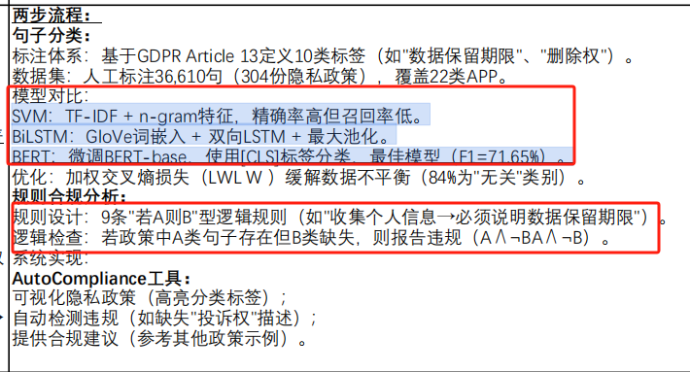

秀胜：用BM25算法实现REG_IR任务

“本APP将会手机用户的个人信息”--> CPI
$x_{1},x_{2},x_{3},...,x_{N}$-->$c_{1},c_{2},c_{3},...,c_{N}$-->RRE, RRP, CPI, .....,DRP

REG_IR：

https://github.com/TheAtticusProject/cuad
https://github.com/JoaoPauloAires/norm-dataset/tree/v0.1.0

